中国铁矿石价格指数（CIOPI）

中国钢铁工业协会 2014年7月7日印发

一、进口铁矿石价格（OPI）
7月7日，直接进口铁矿石62%品位干基粉矿到岸价格为94.83美元/吨，环比每吨下降0.60美元，降幅为0.63%；当月平均价格为94.73美元/吨。
7月7日，现货贸易进口铁矿石62%品位干基粉矿人民币含税价格为703.63元/吨，环比每吨下降1.03元，降幅为0.15%，当月平均价格为699.38元/吨。
7月7日，直接进口铁矿石58%品位干基粉矿到岸价格为77.48美元/吨，环比每吨下降0.32美元，降幅为0.41%；当月平均价格为77.05美元/吨。
7月7日，现货贸易进口铁矿石58%品位干基粉矿人民币含税价格为602.52元/吨，环比每吨下降0.36元，降幅为0.06%，当月平均价格为595.96元/吨。
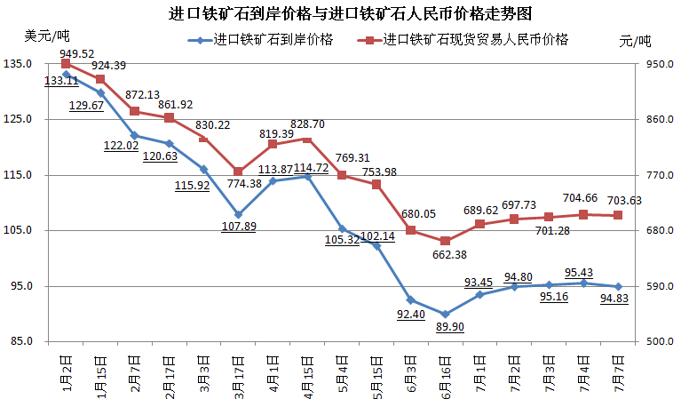
二、国产铁矿石价格
7月7日，国产铁矿石62%品位干基铁精矿含税价格为725.93元/吨，环比持平，比进口铁矿石高22.30元/吨，升高幅度为3.17%；当月平均价格为732.14元/吨，比进口铁矿石高32.76元/吨，升高幅度为4.68%。
7月7日，国产铁矿石65%品位干基铁精矿含税价格为817.95元/吨，环比持平，当月平均价格为822.89元/吨。
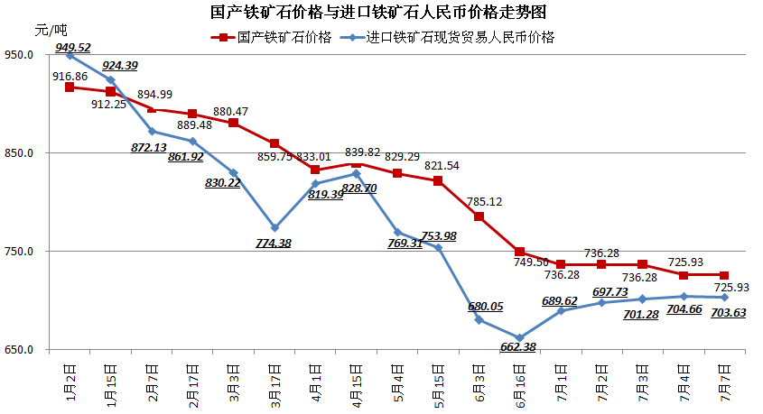
三、中国铁矿石价格指数（CIOPI）
7月7日，中国铁矿石价格指数（CIOPI）329.60点，环比下降1.53点，降幅为0.46%。其中：国产铁矿石价格指数为282.11点，环比持平；进口铁矿石价格指数为351.09点，环比下降2.22点，降幅为0.63%。
